新闻稿
伍尔特电子推出更多 VDRM MagI³C 电源模块
高密度封装的功率级、稳压器和电感器
瓦尔登堡（德国），2018 年 11 月 15 日 - 伍尔特电子推出的 MagI³C VDRM 是 MagI³C 电源模块产品系列中的一款全新直流/直流电压转换器，采用 TO263-7EP 封装。转换器的输入电压范围为 6 至 42 V，可从 9 V、12 V 或 24 V 工业总线进行转换。
该产品系列为 1 A 和 3 A 电流扩展了两个全新模块，且输出电压可调，范围在 0.8 至 6 V 之间。这些模块坚固耐用，可在最高 105°C 的环境温度下运行。其最高可达 97% 的高效率。TO263-7EP 封装易于焊接，尺寸为 10.16 × 13.77 × 4.57 mm。MagI³C VDRM 电源模块全产品系列均有现货供应。您可索取免费样品。

可使用图片
以下图片可自网上下载可打印格式: http://www.htcm.de/kk/wuerth
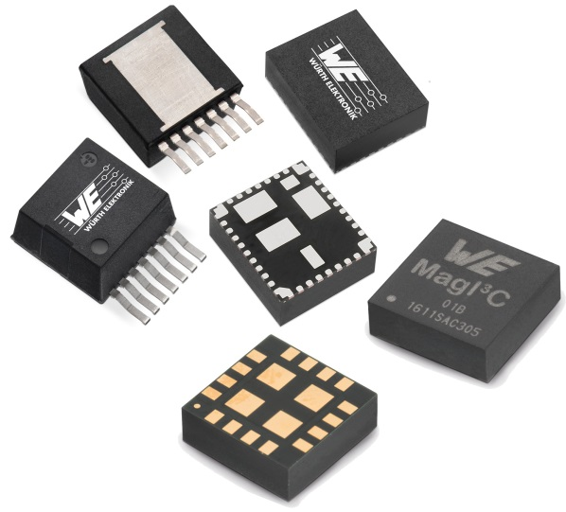
照片提供: Würth Elektronik eiSos
采用 TO263 封装的 MagI³C VDRM 电源模块系列真正实现了完全集成的直流/直流电压转换器。

伍尔特电子集团有限公司简介
伍尔特电子集团有限公司 (Würth Elektronik eiSos GmbH & Co. KG) 是一家电子和机电组件制造商。其位于欧洲、亚洲和北美洲的生产基地为全球日益增长的客户提供产品。产品方案包括 EMC 元件、电感器、变压器、高频元件、压敏电阻器、电容器、电源模块、LED、无线技术、插头连接器、电源元件、无线电源线圈、开关、连接技术和保险丝座。伍尔特电子集团有限公司与其专业化的附属公司组成了伍尔特电子集团。
关于伍尔特电子集团
伍尔特电子集团（主营：标准组件）、Würth Elektronik iBE GmbH（主营：汽车行业的定制被动元件）、Wurth Electronics Midcom Inc.（主营：变压器和定制电磁元件）、Würth Elektronik Stelvio Kontek S.p.A.（主营：定制插头连接器）、IQD Frequency Products Ltd（主营：晶振等设备）组成了伍尔特电子集团。在2018年，专门从事无线数据传输解决方案的前Amber wireless GmbH子公司，被并入了伍尔特电子集团有限公司的无线连接和传感器部门。集团旗下拥有 6,700 名员工，2017 年销售额约 6.53 亿欧元。伍尔特电子集团是欧洲最大的无源元件制造商之一，业务遍及 50 个国家/地区。
通过与 Audi Sport ABT Schaeffler Formula E 车队建立的技术伙伴关系以及对 Formula E 系列赛事的支持，集团展现出在电动汽车领域的创新实力 (www.we-speed-up-the-future.com)。集团也凭借创新的产品，投身能量采集、物联网和无线通信等其他全球成长型市场。
伍尔特电子集团是组装和紧固技术领域的全球市场领导者伍尔特集团旗下的一员。
伍尔特电子：高出您的期望！
更多信息，请访问网站 www.we-online.com

